项目说明文档

数据结构课程设计
——考试报名系统

作 者 姓 名： 王琳
学 号： 2152590
指 导 教 师： 张颖
学院、 专业： 软件学院 软件工程

目录
1 分析 3
1.1 背景分析 3
1.2 功能分析 3
2 设计 3
2.1 数据结构设计 3
2.2 类结构设计 3
3 功能实现与核心代码 5
3.1 插入功能实现 5
3.2 删除功能实现 6
3.3 查找功能实现 7
3.4 修改功能实现 8
4 健壮性测试 9
5 心得体会 9

1 分析

  - 背景分析
考试报名工作给各高校报名工作带来了新的挑战，给教务管理部门增加了很大的工作量。本项目是对考试报名管理的简单模拟，用控制台选项的选择方式完成下列功能：输入考生信息；输出考生信息；查询考生信息；添加考生信息；修改考生信息；删除考生信息。
  - 功能分析
本项目的实质是完成对考生信息的建立，查找，插入，修改，删除等功能。其中考生信息包括准考证号，姓名，性别，年龄和报考类别等信息。项目在设计时应首先确定系统的数据结构，定义类的成员变量和成员函数；然后实现各成员函数以完成对数据操作的相应功能；最后完成主函数以验证各个成员函数的功能并得到运行结果。

2 设计

2.1 数据结构设计
该系统要求频繁的插入、删除、修改操作，而链表的优点就是便于增删，只需要改变几个指针即可，因此本项目使用链表实现。

2.2 类结构设计
为了可重复利用，使它应用更加广泛，因此采用模板来定义链表类，同时在链表中都添加头结点，实现操作统一，降低情况复杂性。数据域就用考生信息结构体来实现。
链表的实现包括两个抽象数据类型——链表结点类（LinkNode）与链表类（List）,将List类设为LinkNode的友元类，便于访问LinkNode类内的成员。
因为考生信息涉及到字符串，所以自己实现string类，动态开辟字符数组，并完成一些运算符重载；
下面展示具体类结构设计：

链表结点类（LinkNode）
声明List类为友元类，构造函数包括只初始化指针和初始化数据与指针的两种；私有成员包括结点的数据域和指针域；使用模板，适用于多类型，便于复用；
template<class T>
class LinkNode {
template<class T>
friend class List; //声明List类为友元类
public:
LinkNode(LinkNode<T>* ptr = nullptr) { link = ptr; }
//初始化数据与指针成员的构造函数
LinkNode(const T& item, LinkNode<T>* ptr = nullptr) { data = item; link = ptr; }
private:
T data;
LinkNode<T>* link; //链指针域
};

链表类（List）
有三种构造函数，包括无参构造函数、赋值构造函数、复制构造函数；
析构函数使用默认的函数；
编写了链表的公共操作，包括插入、删除、后插法、输出、搜索、取值、修改等功能函数；设置私有成员为链表头指针；
template<class T>
class List {
public:
List() { first = new LinkNode<T>(0); } //构造函数
List(const T& x) { first = new LinkNode<T>(x); } //构造函数头结点附值
List(List<T>& L); //复制构造函数
/*链表的公共操作*/
LinkNode<T>* Insert(int i, T& x); //在第i个元素后面插入元素
LinkNode<T>* Remove(int i); //删除第i个元素,返回当前结点
bool IsEmpty()const { return first->link == nullptr ? true : false; } //判断链表是否为空
void input(); //后插法建立链表
void display()const; //输出
bool makeEmpty(); //将链表置为空表，收回链表所占的内存，防止内存泄漏
int Length()const; //计算链表的长度
LinkNode<T>* getHead()const { return first; } //返回头结点地址
//设置头结点地址
LinkNode<T>* setHead(LinkNode<T>* p) { first = p; return first; }
int Search(T x); //搜索结点
LinkNode<T>* Locate(int i); //搜索第i个元素的地址
T getData(int i); //取出第i个元素的值
LinkNode<T>* setData(int i, T& x); //用X修改第i个元素的值

private:
LinkNode<T>* first; //链表头指针
};

3 功能实现与核心代码

3.1 插入功能实现
创建一个current结点记录要插入位置，作为当前结点，同时，创建一个要插入值的新结点，将新结点的指针域指向当前结点的下一个结点；当前结点的指针域指向要插入的新结点；最后更新当前结点为新插入的结点。
template <class T>
LinkNode<T>* List<T>::Insert(int i, T& x) {

LinkNode<T>* current = Locate(i);//要插入位置的前一个

LinkNode<T>* newnode = new LinkNode<T>(x); //创建一个值为x的新结点

newnode->link = current->link;
current->link = newnode;

return current->link; //更新current，返回当前插入的结点
}
结果测试：
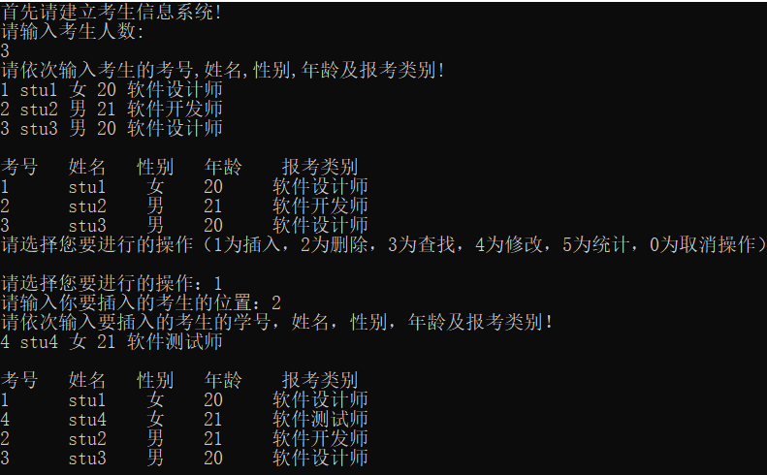

3.2 删除功能实现
创建一个新结点记录要删除位置，并令其作为当前结点；若要删除的结点为空结点，返回空指针；若要删除的结点不为空，创建一个暂存结点，复制要删除的结点；将要删除结点的前一个结点的指针域指向要删除结点的下一个结点，然后删除暂存结点，更新当前结点为删除结点的下一个结点。
LinkNode<T>* List<T>::Remove(int i) {

LinkNode<T>* current = Locate(i);//要删除的位置的前一个

//特殊判断
if (current->link == NULL)return NULL;

LinkNode<T>* tem = current->link; //暂存

current->link = tem->link;

delete tem;

return current->link; //更新current,返回下一个结点的位置

}
结果测试：
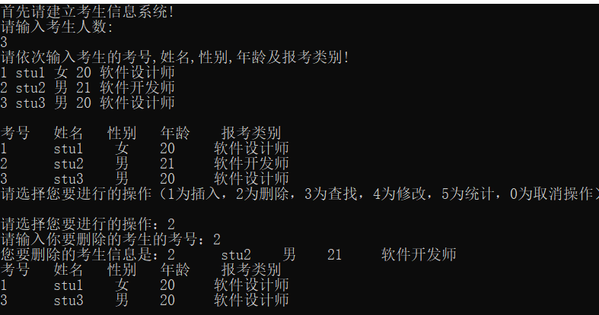

3.3 查找功能实现
根据输入要查找考生的考号，创建一个新结点指向要查找的位置，并使其作为当前结点，取当前结点数据域并输出；

T List<T>::getData(int i) {

LinkNode <T>* current = Locate(i + 1);

return current->data;
}
结果测试：
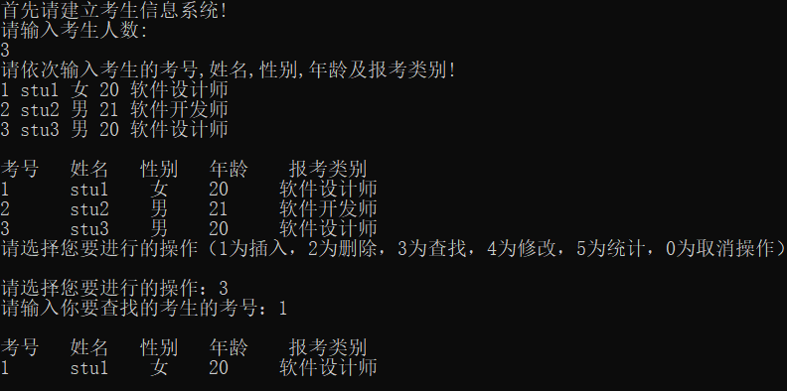

3.4 修改功能实现
参数为要修改的结点位置和想要修改成的值；若i值为非法位置，直接返回空结点；若i值为合法位置，则创建当前结点为想要修改的结点，将其数据域直接修改为x值，然后更新当前结点；

LinkNode<T>* List<T>::setData(int i, T& x) {
if (i <= 0)return NULL;//i值太小
LinkNode <T>* current = Locate(i + 1);//对应的是想要修改的位置

if (current == NULL)return NULL; //i值太大
else
current->data = x;
return current;//更新current，返回修改后的下一个结点
}

结果测试：
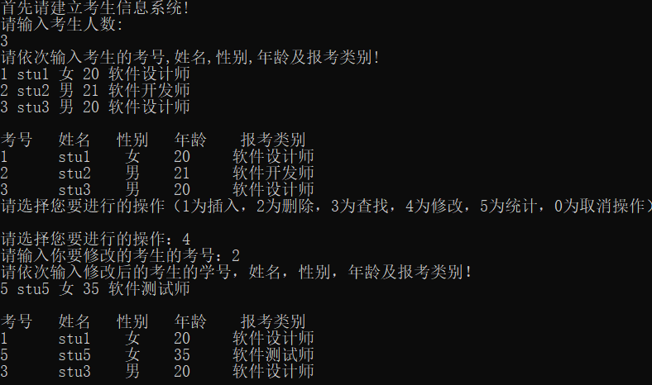

4 健壮性测试
通过一些错误输入检验程序的健壮性；
考生人数非法输入：
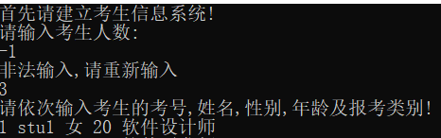
考生信息非法输入，包括考号、姓名、性别、年龄的检查：
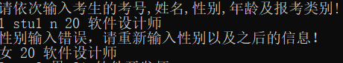
非法插入、删除、查找位置检查：
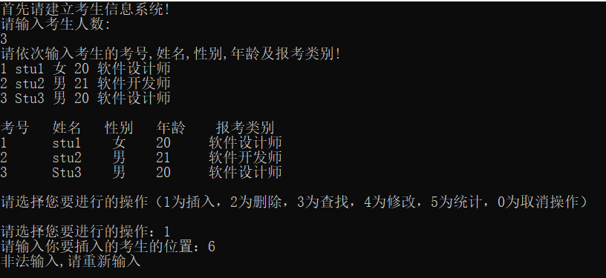
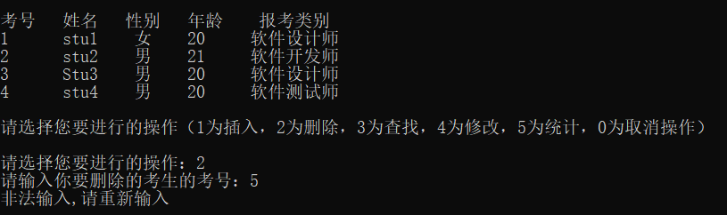
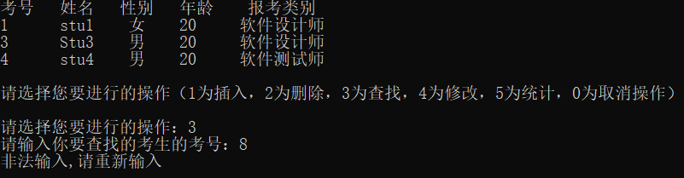

5 心得体会
通过对考试管理系统的编写，自己实现链表类，加深对链表数据结构的理解，并将其做成模板，和本项目的具体内容分离开，能够应用到其他类似的问题上。
通过第一个项目，我初步学习到了面向对象编程，通过编写类模板取解决一类问题；

